KAČE IZ LISTNATEGA TESTA

STRAŠNO ZABAVEN PRIGRIZEK

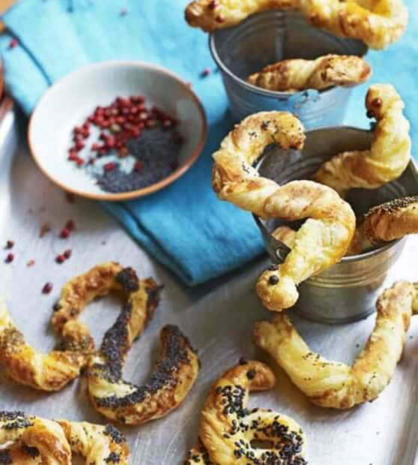

SESTAVINE
- 280 G RAZVALJANEGA LISTNATEGA TESTA
- 50 G PARMEZANA
- MOKA ZA POTRESANJE
- 1 JAJCE

ZA OKRAS
- MAKOVA SEMENA, SEMENA ČRNIKE (ČRNE KUMINE), SEZAMOVA SEMENA ALI SEMENA ZELENE
- ZRNA ČRNEGA ALI ZELENEGA POPRA

PRIPRAVA
1.
PARMEZAN NASTRGAMO. PEČICO SEGREJEMO NA 220 °C. TESTO ODVIJEMO IN GA POTRESEMO Z NEKAJ PRGIŠČI PARMEZANA, NATO GA PREPOGNEMO PO POLOVICI. POLOŽIMO GA NA RAHLO POMOKANO DELOVNO POVRŠINO IN RAZVALJAMO 2 MM NA DEBELO. RAZREŽEMO GA NA TRAKOVE, ŠIROKE 1 CM. VSAKEGA NEKAJKRAT ZVIJEMO, DA OBLIKUJEMO KAČE.
2.
JAJCE RAZŽVRKLJAMO. KAČE POLOŽIMO NA PAPIR ZA PEKO, JIH PREMAŽEMO Z JAJCEM, POTRESEMO S SIROM IN NAZADNJE POSUJEMO S SEMENI ZA OKRAS. VSAKO KAČO NA ENEM KONCU SPLOŠČIMO IN VANJO VTISNEMO ZRNI POPRA, DA OBLIKUJEMO OČI. PEČEMO JIH 12 DO 14 MINUT OZIROMA TAKO DOLGO, DA DOBIJO ZLATO SKORJICO. NATO PUSTIMO, DA SE OHLADIJO. KAČE LAHKO HRANIMO V NEPREDUŠNO ZAPRTI POSODI DO DVA DNI.

